基本概念：
- 前台：我们网站用户打开网站之后看到的界面（页面）
- 后台：我们网站的维护人员，他看到的界面（页面），来管理我们的网站
- 顶级栏目：最大的类别
- 子类：大类别下面的类别

使用前的操作：
- 删除织梦目录下面的install这个安装用的目录
- 修改我们织梦系统的默认的后台管理目录（后台管理的url地址）

使用操作：
设计思想：把网站的内容进行分类，这样的管理网站的内容！

分类
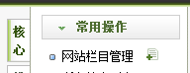
|
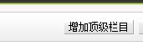来添加网站的分类

我们在后台新建的栏目，默认在前台的导航显示了，并且只显示了 顶级栏目

内容管理系统
消耗资源

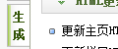
节省资源

